**APPEL A MANIFESTATION D’INTERÊT**

**POUR UN TERRAIN DU DOMAINE PUBLIC CONCEDE A CNR**

***Sur le Port de Lyon***

***AMI N° 2025-02***

**DATE LIMITE DE RECEPTION PAR CNR des dossiers de projet : Le 10 avril à 12 H.**

**Ces documents doivent être expédiés :**

**- Par courriel à l’adresse suivante :** [portdelyon@cnr.tm.fr](mailto:portdelyon@cnr.tm.fr)*(pièces jointes ou lien vers une adresse de téléchargement autorisés). Contact téléphonique pour renseignements administratifs :*

PREAMBULE

Dans le cadre de la concession qui lui a été confiée par l’Etat, la Compagnie Nationale du Rhône (CNR) est chargée de la réalisation de trois missions solidaires : la production d’hydroélectricité, le développement de la navigation et l’appui à l’irrigation et aux usages agricoles.

Afin d’assurer sa mission de développement de la navigation, CNR aménage, commercialise et gère plusieurs sites industriels et portuaires tout au long du fleuve.

CNR promeut également le développement du trafic fluvial en tant qu’alternative à la route. Pour ce faire CNR encourage l’implantation d’activités ayant recours au transport par mode massifié.

Implanté au cœur de la Métropole lyonnaise, au contact de la « Ville centre » et à proximité immédiate des lieux de consommation, le Port de Lyon Edouard Herriot (PLEH) est la première plateforme multimodale de la région Auvergne-Rhône-Alpes et le principal point nodal de l’hinterland du Grand Port Maritime de Marseille. Mis en service en 1938, le Port de Lyon est ainsi un maillon essentiel du développement durable et économique de l’agglomération lyonnaise comprenant :

* Une connexion aux grands axes de circulation ferrés et routiers européens, à 550 km de voies navigables à grand gabarit ;
* Un accès par 4 modes de transports : fleuve / rail / route / oléoduc avec :
* 7 km de bords voie d’eau,
* 11 km de route,
* 23 km de voies ferrées,
* Un faisceau ferroviaire de 12 voies de triage et un raccordement direct à l’oléoduc « SPMR ».
* 15 hectares dédiés aux terminaux à conteneurs et colis lourds, équipés de deux portiques de manutention ;
* 40 industriels implantés, soit plus de 900 emplois directs, représentant de nombreux secteurs d’activités.

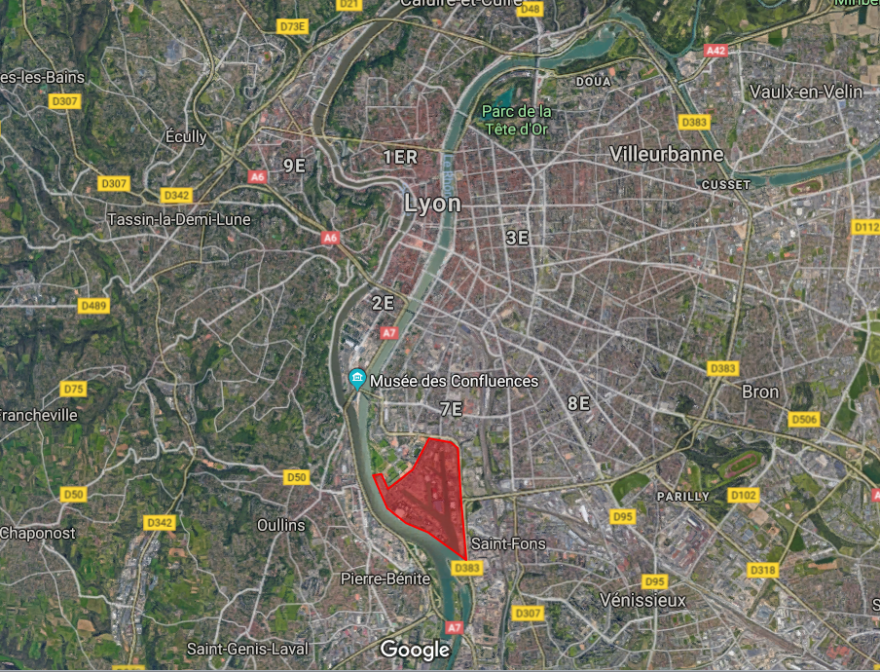

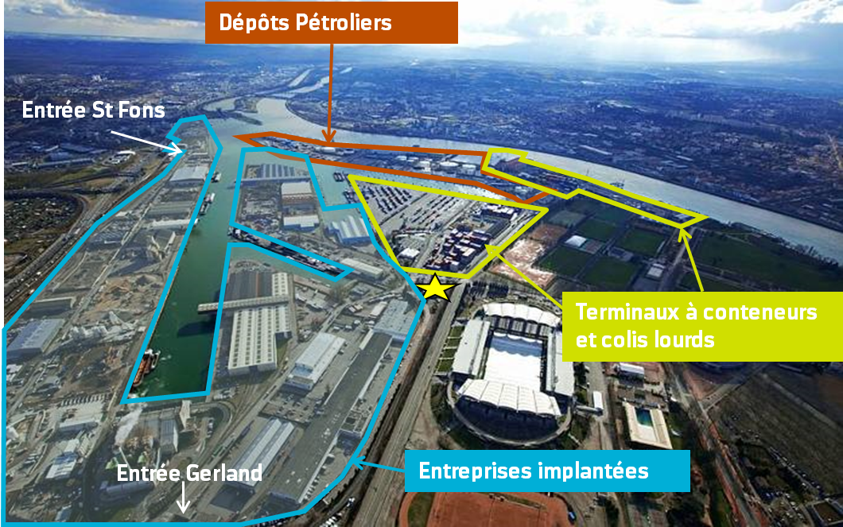

***Les grandes orientations du schéma directeur du Port de Lyon :***

Le port de Lyon s’inscrit dans une démarche de **schéma directeur**.

En 2005, les conditions de développement du Port de Lyon ont été transcrites dans une Charte partenariale entre l’État, VNF, la Région Rhône-Alpes, la Métropole de Lyon, les Villes de Lyon et Saint-Fons et CNR.

En 2015, un « Schéma portuaire lyonnais et ses territoires d’influence » a été adopté pour fixer les orientations de développement des ports métropolitains dans 5 filières : hydrocarbures, conteneurs, BTP, produits valorisables, logistique urbaine. Il prévoit l’élaboration d’un projet de développement du Port de Lyon et d’une nouvelle charte de partenariat.

En juillet 2018 (COPIL de lancement), le Préfet de région a initié une démarche prospective et collaborative impliquant notamment les signataires de la précédente Charte. Il a donné l’objectif de bâtir un « Schéma directeur du Port de Lyon », fixant les orientations de développement à horizon 2030, dans une perspective 2050.

Lors d’un COPIL intermédiaire en juillet 2019, le Préfet de région a entériné les cinq orientations du projet de Schéma directeur à l’horizon 2050 :

1. Le Port offre un mix énergétique équilibré pour son territoire
2. Le Port de Lyon, hub intermodal et pivot urbain de la logistique du dernier kilomètre
3. Le Port de Lyon rassemble son territoire autour d’une démarche ambitieuse d’Économie Circulaire et de gestion des déchets
4. Le Grand Lyon est une « Métropole Portuaire » à la confluence du Rhône et de la Saône
5. Le Port est exemplaire dans son fonctionnement

Les membres partenaires du schéma directeur du port de Lyon sont les suivants :

* L’État : un représentant du secrétariat général aux affaires régionales (SGAR) Auvergne-Rhône-Alpes, un représentant de la Direction régionale de l’environnement, de l’aménagement et du logement (DREAL) Auvergne-Rhône-Alpes, un représentant de la Direction départementale des territoires du Rhône (DDT)
* Voies Navigables de France, Direction territoriale Rhône-Saône.
* La Région Auvergne-Rhône-Alpes.
* La Métropole de Lyon.
* La Ville de Lyon.
* La Ville de Saint-Fons.
* La Compagnie Nationale du Rhône (CNR).

Il est ici précisé que le port de Lyon fait l’objet d’un règlement particulier de police dont copie est jointe au présent appel à manifestation d’intérêt.

CNR a été sollicitée par une entreprise en vue de l’occupation des lieux ci-après identifiés, proposés dans le cadre du présent appel à manifestation d’intérêt.

Le présent appel à manifestation d’intérêt permet de répondre aux obligations de publicité et de sélection fixées par les articles L2122-1-1 et suivants du code général de la propriété des personnes publiques (CGPPP).

ARTICLE 1 : ORGANISATION DU PRESENT APPEL A MANIFESTATION D’INTERET

**Calendrier**

* **Jusqu’au** **10 avril à 12 H** : Dépôt des dossiers de projet.
* **Eté 2025 :** Information par CNR du candidat retenu et des candidats non-retenus.

A l’exception toutefois de la date limite de dépôt des dossiers de projets, ce calendrier est donné à titre seulement indicatif, CNR se réservant la possibilité de le modifier à tout moment, après en avoir informé tous les candidats.

CNR pourra stopper définitivement, et à tout moment, la procédure du présent appel à manifestation d’intérêt pour quelque motif que ce soit, ceci sans que les candidats puissent prétendre à une quelconque rémunération ou indemnisation.

**Réponses aux questions des candidats**

Des questions pourront être formulées - **uniquement par courriel** - à l’adresse figurant en tête du présent document, ceci jusqu’à dix jours calendaires avant la fin du délai de réception des dossiers de projets.

Chaque réponse de CNR fournie à un candidat pouvant intéresser les autres candidats sera portée à la connaissance de tous les autres candidats, sous réserve toutefois du secret des affaires.

**Réunion d’échanges**

Des réunions individuelles d’échanges pourront être éventuellement organisées, ceci uniquement à l’initiative de CNR.

CNR aura, à tout moment, la possibilité de stopper les échanges avec un ou plusieurs candidats et de les poursuivre avec un ou plusieurs autres candidats, ceci sans qu’aucun candidat puisse prétendre à une quelconque rémunération ou indemnisation.

**Report de la date de remise des dossiers de projet**

Aucun report de la date de dépôt des dossiers de projet ne sera accepté.

**Sélection du candidat retenu**

Les dossiers de projets feront l’objet d’une analyse, d’une notation et d’un classement par CNR en fonction du nombre de points obtenus au regard de chacun des critères fixés par le présent document.

La décision de sélection d’un candidat sera prise par CNR et partagée avec l’ensemble des membres partenaires du schéma directeur du port de Lyon dans le délai que celle-ci appréciera seule en fonction notamment du temps nécessaire à l’analyse des dossiers de projets ou de ses souhaits d’organisation de la procédure de sélection.

CNR informera le candidat sélectionné en vue de la signature d’une convention d’occupation.

*Demande de substitution :*

Le candidat sélectionné pourra solliciter l’accord écrit de CNR en vue de substituer une autre entité dans le bénéfice de cette sélection, ceci uniquement si cette entité :

* est contrôlée par lui au sens de l’article L233-3 du code du commerce,
* ou est l’un des membres du groupement ayant été sélectionné,
* ou est contrôlée, au sens de l’article L233-3 du code du commerce, par un ou plusieurs membres du groupement ayant été sélectionné.

Ladite entité devra reprendre strictement le même projet et les mêmes engagements que le candidat sollicitant la substitution. La décision de CNR sera notamment prise au regard de la capacité économique et financière de ladite entité.

En cas de demande de substitution au profit d’une entité contrôlée, le contrôle sur cette dernière devra être expliqué et justifié par le candidat.

**Candidats non-sélectionnés**

Les candidats dont l’offre de projet n’aura pas été retenue seront informés par CNR.

**Signature de la convention d’occupation**

Un projet de convention d’occupation ainsi que le cahier des conditions générales applicables à celles-ci, sont joints au présent appel à manifestation d’intérêt.

Conformément à l’article L.2122-2 du CGPPP, la convention d’occupation sera conclue pour une durée qui ne pourra pas dépasser la durée d’amortissement des investissements projetés dans le cadre de celle-ci.

La signature d’une convention d’occupation par le candidat retenu devra intervenir dans un délai raisonnable à l’appréciation de CNR.

A défaut, CNR pourra stopper définitivement les échanges, ceci sans que le candidat ne puisse prétendre à une quelconque rémunération ou indemnisation.

CNR se réserve alors la possibilité de revenir vers le ou les candidats initialement non-retenus en vue de la signature d’une convention d’occupation.

Cette convention d’occupation devra être approuvée par la Direction Régionale de l’Environnement de l’Aménagement et du Logement (DREAL) Auvergne Rhône-Alpes, service de l’Etat chargé du contrôle de la concession accordée à CNR.

ARTICLE 2 : IDENTIFICATION DES LIEUX OBJET DU PRESENT APPEL A MANIFESTATION D’INTERÊT

Les lieux objet du présent appel à manifestation d’intérêt sont situés sur le domaine concédé CNR, au Port de Lyon.

Il s’agit d’un terrain de onze mille cent seize mètres carrés (11 116 m²) situé rue de Fos sur Mer à Lyon (69007), cadastré CH 249.

D’un quai d’un linéaire de cent-dix mètres carrés (110 ml) environ et dont les conditions d’exploitation sont formalisées via une convention de partage. Actuellement cette convention rassemble : CNR, la société COMBRONDE, la société PURFER et la Métropole de Lyon

Les informations sur les risques auxquels ce bien est exposé sont disponibles sur le site Géorisques : www.georisques. gouv.fr.

Les lieux objets du présent appel à manifestation d’intérêt figurent en couleur rouge sur la vue aérienne ci-dessous :

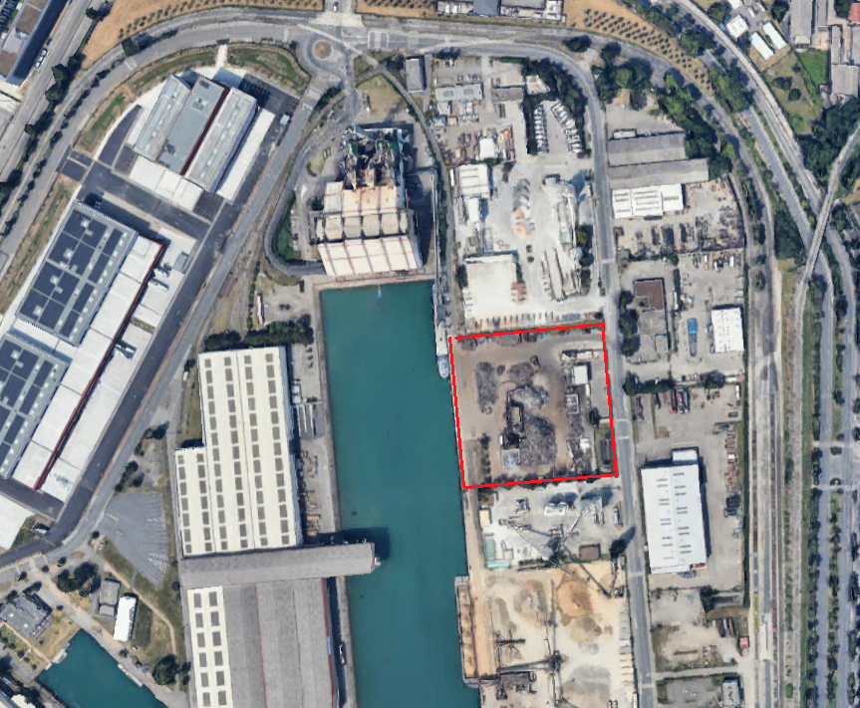

Tout projet qui ne porterait pas sur l’intégralité du terrain objet du présent appel à manifestation d’intérêt sera éliminé.

***Date de disponibilitÉ envisagÉe :***

A titre indicatif la date de disponibilité des lieux susvisés est estimée au 1er janvier 2026 pour une durée de mise à disposition d’environ 20 ans.

**Visite des lieux avant remise des dossiers de projets**

Une visite des lieux pourra être demandée par chaque candidat avant le dépôt de son dossier de projet en prenant contact via l’adresse courriel suivante : portdelyon@cnr.tm.fr

ARTICLE 3 : INFORMATIONS TECHNIQUES

**Etat du sol et du sous-sol**

Les candidats sont informés que le sol et le sous-sol feront l’objet d’un éventuel diagnostic de recherche de pollution préalablement à la signature de la convention d’occupation par le candidat retenu. Ce diagnostic serait commandé par CNR, son coût sera supporté moitié par CNR, moitié par le candidat retenu et serait annexé à la convention d’occupation à venir.

Un diagnostic sol a été réalisé en 2023 et est annexé au présent AMI.

Le ou les candidats retenus feront leur affaire exclusive, sous leur seule responsabilité et à leurs seuls frais de tout désordre situé dans le sol ou en sous-sol du terrain objet du présent appel à manifestation d’intérêt, qu’il s’agisse d’un désordre lié à une pollution, à sa nature géotechnique, à la présence d’engins pyrotechniques ou de toute autre désordre de quelque nature qu’il soit.

Aucune négociation ne sera possible en vue de la baisse du montant de la redevance d’occupation ci-après fixée sur le fondement du résultat de ce diagnostic ou de l’état du sol en général.

La compatibilité de l’activité projetée par le ou les candidats retenus avec l’état de pollution des sols devra être démontrée par ce dernier ou par ces derniers lors de l’éventuel dépôt d’un permis de construire.

**Réseaux**

Le ou les candidats retenus feront leur affaire exclusive, à leurs seuls frais et sous leur seule responsabilité, de la vérification de la présence, des caractéristiques, de la capacité, de la conformité et de la localisation des réseaux présents sur les lieux objet du présent appel à manifestation d’intérêt.

Le raccordement aux différents réseaux sera à la charge exclusive du ou des candidats retenus.

**Etat des risques**

Les candidats sont informés que les lieux sont situés hors zonage réglementaire du plan de prévention des risques technologiques (PPRT) de la Vallée de la Chimie approuvé le 19 octobre 2016 par arrêté préfectoral n° 69-2016-10-19-001.

Le ou les candidats retenus feront leur affaire personnelle à leurs frais exclusifs et sous leur seule responsabilité des prescriptions de ce document librement consultable auprès des services de la préfecture et éventuellement sur le site internet de cette dernière.

En outre, les candidats sont informés que le Port Édouard Herriot est visé dans l’arrêté du 15 juin 2012 fixant la liste des ouvrages d’infrastructures routières, ferroviaires, portuaires ou de navigation intérieure et des installations multimodales soumis aux dispositions de la partie réglementaire du code de l’environnement portant application de l’article L551-2 du code de l’environnement.

CNR attire l’attention des candidats sur le fait que les lieux objet du présent appel à manifestation d’intérêt sont intégrés dans le périmètre du porter à connaissance transport de matières dangereuses (PAC-TMD).

Aussi, le candidat retenu devra à tout moment se conformer au respect de la réglementation dans le périmètre de ce PAC-TMD.

ARTICLE 4 : REDEVANCE D’OCCUPATION

La surface totale, objet du présent appel à manifestation est proposé sur la base d’une redevance annuelle d’occupation de **17.4033 Euros hors taxes et hors charges par mètre carré** en valeur au 01 janvier 2025.

Afin de soutenir le développement du trafic fluvial par voie d’eau, CNR exigera du Bénéficiaire qu’il effectue un trafic fluvial annuel d’au moins trois (3) tonnes par mètre-carré de surface objet de la future COTDC.

L’atteinte ou le dépassement de cet objectif de trafic fluvial annuel ouvrira droit à une ristourne « voie d’eau » dont le montant pourra représenter jusqu’à 50 % de la redevance d’occupation prévue ci-dessus.

Afin d’accompagner l’implantation du ou des candidats retenus, des discussions pourront avoir lieu afin d’envisager éventuellement une atteinte progressive du montant de redevance qui sera convenu, ceci entre la date de son entrée dans les lieux et la date de début d’exploitation de son activité.

ARTICLE 5 : ACTIVITES ENVISAGEABLES

Les lieux proposés devront exclusivement être affectés à une activité industrielle et/ou logistique :

* prévoyant une logistique multimodale dont le fluvial de manière obligatoire
* en lien direct avec les orientations du schéma directeur du Port de Lyon,
* dans un souci d’optimisation des flux de transports et d’un schéma logistique efficient,
* aux fins de desserte/exutoire de la Métropole lyonnaise et de son rayonnement économique .

A cette fin, le candidat devra démontrer que le terrain objet de l’AMI auquel il postule constitue un élément central de la cohérence de son schéma logistique.

La convention d’occupation sera conclue exclusivement avec le candidat retenu, ou avec la personne qui se substituera à lui après accord de CNR, lequel/laquelle devra s’engager à exercer lui/elle-même directement l’activité projetée.

ARTICLE 6 : PRESENTATION ET CONTENU DES DOSSIERS DE PROJET

**ATTENTION :** **La non-conformité d’un dossier de projet pourra le rendre irrecevable.**

Les candidats devront remettre à CNR leur dossier de projet complet suivant les modalités figurant en tête du présent document.

Tous les documents remis devront être rédigés en Français et en Euros.

Le dossier de projet devra contenir *a minima* les informations et pièces suivantes :

* ***L’identification de l’interlocuteur chez le candidat*** : Prénom, nom, fonction, adresse de messagerie électronique et numéro de téléphone.
* ***Un justificatif d’identité du candidat*** : Pour les sociétés : un extrait d’immatriculation au registre du commerce de moins de trois mois (ou un document équivalent pour les sociétés étrangères), pour les personnes physiques : une copie d’un titre d’identité en cours de validité.
* ***Les justificatifs de la capacité financière******et technique***à réaliser le projet, à régler la redevance d’occupation et à assumer toutes les obligations fixées par le projet de convention d’occupation (remise en état des lieux, assurance pour un montant suffisant…etc).

Pour une personne morale cette justification se fera au moyen d’une copie des trois derniers bilans comptables certifiés par un tiers expert et de la dernière liasse fiscale (ou des documents équivalents pour les sociétés étrangères), le tout à fournir en annexe du dossier de projet.

* ***Une présentation globale du projet*** comprenant :
* Une description précise des activités envisagées.
* Le programme et le calendrier sommaires prévisionnels des travaux d’aménagement, d’installations, d’équipements, des ouvrages projetés (plans et schémas autorisés) et de mise en exploitation.
* L’indication d’un éventuel projet de sous-occupation des lieux, ou d’une partie des lieux, par une autre personne que le candidat.
* L’indication si l’activité relève de la règlementation des Installations Classées pour la Protection de l’Environnement (ICPE) avec indication du régime et des rubriques concernées.
* Le plan d’implantation et d’exploitation des ouvrages, des stockages extérieurs, des espaces verts avec leur intégration visuelle dans le site (en lien avec les règles d’urbanisme et la charte architecturale et paysagère du Port de Lyon) ; ainsi que le plan de circulation et de stationnement.
* Le nombre et la typologie des emplois créés pour l’exercice de l’activité envisagée sur le terrain concerné.
* Les engagements du candidat en matière de trafic multimodal : le détail des trafics avec une description du schéma de cohérence logistique (origine – destination) afin que CNR puisse apprécier la volonté et la capacité du candidat à tenir durablement ses engagements de report modal.

Ces trafics devront être sécurisés pour être pris en compte dans l’analyse de la phase offres.

* **Les engagements du candidat en matière d’investissements et de durée d’amortissement et le plan d’affaire du projet :** Les candidatures seront également appréciées au regard de la nature des investissements projetés, de leur montant, ainsi que de leurs modalités de financement.

Il est ici précisé qu’en application de l’article L2122-2 alinéa 2 du CGPPP la durée de la convention d’occupation à conclure avec le candidat retenu ne pourra pas excéder la durée nécessaire à l’amortissement des investissements à réaliser dans le cadre de celle-ci.

Le candidat retenu devra justifier du respect de cette règle par la production - après sa sélection - d’un tableau d’amortissement prévisionnel et d’une attestation d’un expert-comptable ou d’un commissaire aux comptes certifiant que les durées indiquées dans ledit tableau respectent les règles applicables en la matière.

* Les engagements du candidaten matière de gestion des nuisances et des contraintes générées par son activité : Le candidat devra présenter ce qu’il projette de mettre en œuvre pour une bonne gestion de ces contraintes.

***Le dossier de projet devra indiquer l’apport du projet au regard des critères de sélection du présent appel à manifestation d’intérêt, ainsi que les propositions associées.***

Le candidat retenu fera son affaire exclusive, à ses seuls frais et sous sa seule responsabilité, de la réalisation et de l’obtention de toutes les démarches et accords administratifs ou autres nécessaires à la réalisation de son projet.

Le dépôt d’une candidature à l’appel à manifestation d’intérêt objet du présent règlement de sélection vaut acceptation pure et simple de ce dernier.

Tout dossier incomplet pourra être éliminé, CNR se réservant toutefois le droit d’éventuellement demander à tous les candidats ayant déposé un dossier incomplet de le compléter.

Tout projet incompatible avec la concession attribuée par l’Etat à CNR sera éliminé.

En outre, CNR attire l’attention des candidats sur l’article « *Ethique et conformité* » de la convention d’occupation type jointe en annexe. Une enquête éthique du ou des candidat(s) retenu(s) sera réalisée.

En aucun cas les candidats ne pourront prétendre à une rémunération ou indemnisation pour la préparation ou la remise de leur dossier de projet.

ARTICLE 7 CRITERES DE SELECTION

|  |  |  |
| --- | --- | --- |
| **Critères de sélection** | **Caractère éliminatoire**  **du critère** | **Notation**  **du critère** |
| ***Type d’activité respectant les exigences du présent appel à manifestation d’intérêt.*** | OUI en cas de non-respect des exigences citées précédemment | Pas de notation |
| ***Activité générant du trafic fluvial*** | OUI | Objectif de 3T/m² :  Sur 100 points pour le candidat ayant le plus grand nombre de tonnes.  Point pour les autres candidats : au prorata en fonction du nombre de T par rapport au plus grand nombre. |
| ***Activité générant du trafic ferroviaire*** | NON | Sur 40 points pour le candidat ayant le plus grand nombre de tonnes.  Point pour les autres candidats : au prorata en fonction du nombre de T par rapport au plus grand nombre. |
| ***Activité impliquée dans des marchés économiques locaux démontrée par la justification de contrats (dont certaines données d’identification ou commerciales pourront être anonymisées)*** | OUI | 40 points |
| **Solidité financière* du candidat à**  **réaliser le projet envisagé**  ***\*notation selon le barème Info Légal.*** | OUI selon note obtenue | Notation selon le barème Infolegal.fr  - Note inférieure à 8 : 0 point  - Note entre 8 et 14 : 5 points.  - Note entre 15 et 18 : 15 points.  - Note entre 19 et 20 : 30 points. |
| ***Engagement et capacité de développer une flotte de véhicules poids lourds à énergie alternative*** | OUI  en l’absence de tout investissement. | BONUS de 10 points |
| ***Approvisionnement ou desserte des produits (hors modes massifiés) dans un rayon de 25 km de la parcelle (afin de justifier que cette dernière constitue l’élément central du schéma logistique de l’activité)*** | OUI  Si absence de toute desserte directe dans un rayon de 25 km | Pourcentage du trafic d’approvisionnement ou de desserte dans un rayon de 25 km depuis la parcelle par rapport aux trafics de dessertes totaux (hors massifiés) :   * Inférieur ou égal à 50 % : 10 points ; * Entre 50% et 75% : 20 points ; * Supérieur ou égal à 75% : 40 points. |
| ***Activité ne générant pas de périmètre de risques en dehors des lieux accueillant le projet*** | OUI en cas de dépassement du périmètre de la parcelle | Pas de notation |
| ***Gestion des nuisances générées par l’activité (gestion des eaux, de déchets et autres.*** | OUI  En l’absence de toute proposition de gestion des nuisances. | Pas de notation |
| |  | | --- | | ***Bonne intégration visuelle du projet en conformité avec la Charte architecturale, paysagère et environnementale du Port de Lyon et le PLUH*** | | OUI  En l’absence de toute proposition d’intégration visuelle | Pas de notation |
| TOTAL MAXIMUM |  | **260 points** |

Le candidat ayant obtenu le plus grand nombre de points pourra être sélectionné par CNR.

CNR aura toutefois la possibilité de ne sélectionner aucun candidat et de mettre fin à la procédure de sélection sans qu’aucun candidat puisse prétendre à une quelconque rémunération ou indemnisation.

ARTICLE 8 : DOCUMENTS JOINTS AU PRESENT APPEL A MANIFESTATION D’INTERET

* Le diagnostic du sol et du sous-sol 2023 de la parcelle
* La convention de quai partagé.
* Charte architecturale, paysagère et environnementale du Port de Lyon
* L’ERP complet de la parcelle
* La convention d’occupation temporaire-type
* Le cahier des conditions générales des conventions d’occupation du domaine public, version 2024
* Règlement particulier de police du port